


Communiqué de presse

congatec et Ennoconn unissent leurs forces pour proposer des solutions clés en main sur mesure dans les secteurs de l'automatisation, de l'IIoT, de la médecine et des infrastructures critiques

congatec et Ennoconn unissent leurs forces via aReady.YOURS pour accélérer le déploiement des solutions en tant que service

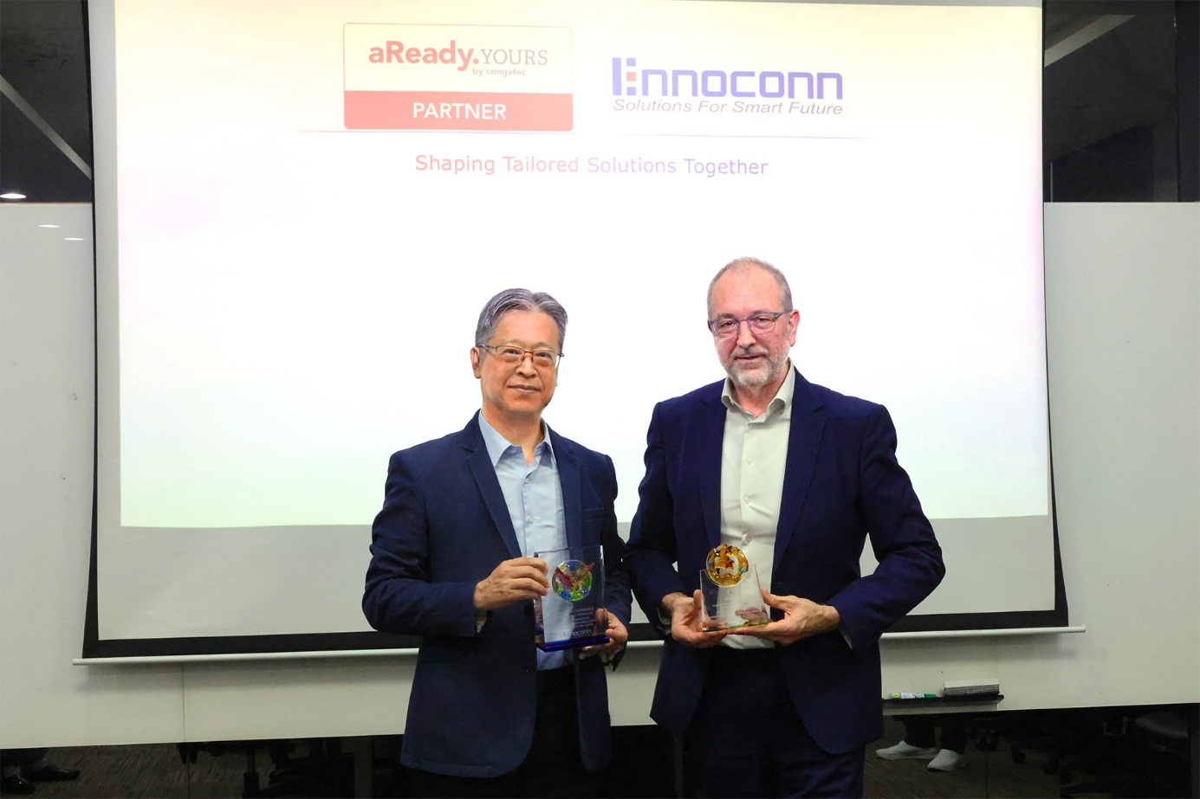

Aven Lou, directeur général d’Ennoconn Corporation et président d’Ennoconn Suzhou, et Konrad Garhammer, directeur des opérations et directeur technique de congatec, se réjouissent de l’élargissement de leur collaboration (de gauche à droite).

Deggendorf/Shanghái, Allemagne/Chine, 13 octobre 2026 * * * congatec fournisseur leader de technologies pour les systèmes embarqués et l’edge computing — et Ennoconn Corporation ont annoncé aujourd’hui, lors du CIIF 2026, l’extension stratégique de leur collaboration dans le cadre du programme de partenariat aReady.YOURS de congatec. Cette collaboration vise à proposer des solutions clés en main sur mesure et des technologies embarquées pour l’automatisation, l’IIoT, le secteur médical et les infrastructures critiques. Elle combine les composants matériels et logiciels embarqués et prêts à l’emploi de congatec avec la conception au niveau du système, la chaîne d’approvisionnement mondiale et les capacités de fabrication industrielle d’Ennoconn.

Grâce à ce partenariat, congatec et Ennoconn proposent des solutions entièrement personnalisées et spécifiques à chaque application dans les domaines de l’intelligence artificielle et de l’Internet des objets (AIoT), ainsi que de l’apprentissage automatique (machine learning). En combinant les plateformes aReady.COM, basées sur des normes, avec la conception au niveau du système, la fabrication ODM/EMS et les capacités de la chaîne d’approvisionnement mondiale d’Ennoconn, les équipementiers (OEM) bénéficient d’une réduction des risques de développement, d’une baisse des coûts globaux de production et d’un raccourcissement du délai global de mise sur le marché.

Soutien à la transformation numérique dans la région APAC
Alors que l’AIoT, la 5G et la connectivité cloud stimulent la transformation numérique, les ingénieurs des équipementiers (OEM) sont confrontés à une complexité croissante lors de la conception de solutions embarquées. La coopération entre congatec et Ennoconn dans le cadre du programme aReady.YOURS tire parti des atouts respectifs de chacun pour atténuer cette complexité et aider les équipementiers à mener à bien, rapidement et de manière fiable, des solutions embarquées personnalisées, de la conception à la mise sur le marché.

congatec fournit le « cerveau » informatique embarqué et prêt à l’emploi, préconfiguré avec des composants logiciels essentiels, tels que des systèmes d’exploitation, un hyperviseur pour la consolidation du système et la connectivité IoT. Ennoconn utilise son vaste écosystème de solutions intelligentes sous la marque Ennoconn Solutions as a Service (ESaaS) pour accélérer la conception des processus de production et améliorer la qualité des solutions proposées à ses clients.

« Les services de conception et de fabrication d’Ennoconn, fortement axés sur la Chine, en font un partenaire idéal pour aReady.YOURS », a déclaré Peter Müller, vice-président Global Custom Solutions chez congatec.
« La combinaison de notre approche modulaire et de la forte présence d’Ennoconn dans les secteurs ODM et EMS à travers toute l’Asie aidera considérablement les équipementiers (OEM) à obtenir des solutions embarquées clés en main pour des applications d’automatisation, d’IIoT, de médecine et d’infrastructures. »

« En préintégrant des hyperviseurs, des configurations de système d’exploitation et des capacités de connectivité directement dans nos plateformes aReady.COM, nous éliminons dès le départ les obstacles techniques complexes de bas niveau », a déclaré Konrad Garhammer, directeur des opérations et directeur technique chez congatec. « La combinaison de ces cœurs de traitement avec la conception au niveau du système et les capacités cloud-edge d’Ennoconn permet aux équipementiers (OEM) d’éviter les risques liés au matériel de base et de se concentrer pleinement sur leurs propres innovations. »

« La collaboration avec congatec au sein de l’écosystème aReady.YOURS complète parfaitement notre modèle ESaaS », a déclaré Aven Lou, directeur général d’Ennoconn Corporation et président d’Ennoconn Suzhou. « L’intégration des cœurs de calcul modulaires de congatec à notre conception au niveau du système, à notre chaîne d’approvisionnement mondiale, à la fabrication ODM/EMS et à nos capacités cloud offre aux équipementiers (OEM) une solution éprouvée et clé en main pour la production, qui accélère la transformation numérique tout en optimisant l’efficacité de la chaîne d’approvisionnement. »

Pour plus d’informations, rendez-vous sur https://www.congatec.com/aready-yours/

* * *

À propos de congatec
congatec est l’un des principaux fournisseurs mondiaux de composants matériels et logiciels hautes performances pour les solutions de systèmes embarqués et d’edge computing basées sur des modules COM (Computer-On-Modules). Ces modules informatiques avancés équipent des systèmes et des appareils dans des secteurs tels que l’automatisation industrielle, la technologie médicale, la robotique, les télécommunications et bien d’autres encore. Les écosystèmes aReady. haute performance de congatec simplifient et accélèrent le développement de solutions, du COM au cloud. Cette approche orientée applications associe les COM à des services et des technologies personnalisables qui permettent des avancées de pointe en matière de consolidation des systèmes, d’IoT, de sécurité et d’intelligence artificielle. Soutenue par son actionnaire majoritaire, DBAG Fund VIII — un fonds allemand de taille moyenne axé sur la stimulation de la croissance des entreprises industrielles —, congatec dispose du soutien financier et de l’expertise en fusions-acquisitions nécessaires pour tirer parti des opportunités croissantes du marché. Pour plus d’informations, rendez-vous sur, visitate www.congatec.com ou suivez-nous sur LinkedIn y YouTube.

À propos d’Ennoconn
Ennoconn Corporation, fournisseur mondial de solutions technologiques, propose des technologies industrielles de l’IoT et des technologies embarquées de premier plan, une conception au niveau du système et des services de fabrication ODM/EMS s’appuyant sur une chaîne d’approvisionnement mondiale, ainsi que des services informatiques et d’intégration de systèmes sur des marchés à forte croissance, notamment les villes intelligentes, la fabrication intelligente, le commerce de détail intelligent, les services financiers, ainsi que les médias et le divertissement.
Fidèle à son engagement en faveur de la transformation numérique, la stratégie d’Ennoconn, baptisée « Numérisation en tant que service », intègre et propose des systèmes de fabrication dotés de solutions technologiques émergentes qui répondent à la demande révolutionnaire en matière de stockage de données dans le cloud, d’apprentissage automatique, d’AIoT, de 5G et d’intégration de l’IoT dans le cloud. L’entreprise propose des stratégies de transformation numérique sur toutes les plateformes et dans toutes les disciplines internes de conception, de fabrication et de chaîne d’approvisionnement.

Questions des lecteurs:
congatec
Téléphone: +49-991-2700-0
info@congatec.com
www.congatec.com

Contact presse de congatec:
congatec
Christof Wilde
Téléphone: +49-991-2700-2822
christof.wilde@congatec.com

